江西财经大学12－13第一学期
期末考试参考答案与评分标准
试卷代码：06003C 授课对象：挂牌班
课程名称：统计学（主干课程） 适用对象：

一、单项选择题(每小题1分，共10分)
1.A；2.A；3.C；4.C；5.B；6.B；7.B；8.B；9.D；10.A。

二、判断题(每小题1分，共10分)
1、× 2、√ 3、√ 4、√ 5、× 6、× 7、× 8、√ 9、√ 10、√

三、简答题（每小题5分，共10分）
答题要点：
1.(1)明确调查目的（Why）；(2)确定调查对象和调查单位(Who)；(3)确定调查项目和调查表（What）；(4)确定调查时间（When）；(5)组织实施计划（How）。（每个步骤1分，共5分）
2.（1）变异是指在所研究的标志上，总体各单位的标志表现不尽相同，也称为差异（2分）。（2）统计研究的是客观现象的总体数量方面，它以个别事物存在差异为前提，因为如果没有变异的存在，那么只需调查单一的、个别的事物即可。那么，形成总体的必要条件也就消失了（3分）。

四、计算题（15分）
数量指数：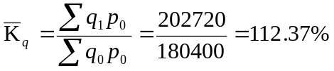
202720-180400=22320（元）（4分）
质量指数：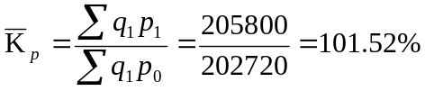
205800-202720=3080（元）（4分）
销售额总变动指数：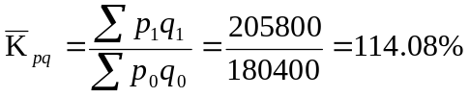
205800-180400=25400（元）（3分）

综合指数体系：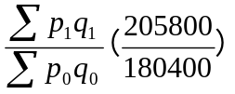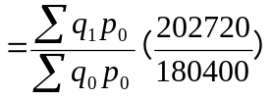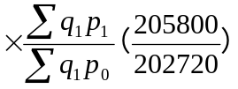
绝对数：25400=22320+3080（2分）

分析：（略）（2分）

五、计算题（时间数列题15分）
解：
某大型销售集团2005——2011年销售额资料
单位：（亿元）
年份 | 销售额y | 逐期增长量 | 时间t | 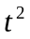 | ty
2005年  2006年  2007年  2008年  2009年  2010年  2011年 | 45.2  57.5  69.4  82.9  95.7  108.3  120.4 | —  12.3  11.9  13.5  12.8  12.6  12.1 | -3  -2  -1  0  1  2  3 | 9  4  1  0  1  4  9 | -135.6  -115.0  -69.4  0  95.7  216.6  361.2
合计 | 579.4 | — | 0 | 28 | 353.5
(1)计算逐期增长量，判断各期增长量大致相等，有直线趋势。设趋势方程为：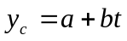（2分）
(2)列表设定“t”，并使其合计数为0。（2分）
(3)根据求a、b两个参数的计算公式所需要的指标直接列表计算，并计算a、b的值，列列出趋势方程。（8分）
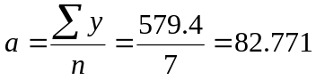
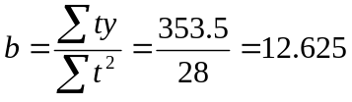
则趋势方程为：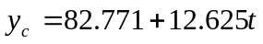；
(4)预测2013年销售额。将t=4代入方程得：
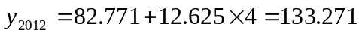（亿元）（3分）
即2012年该销售集团销售额将达到133.271亿元。

六、计算题（参数估计题，20分）
(1)计算抽样最大可能误差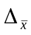
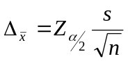=2×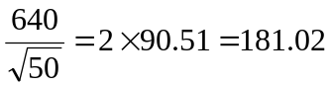（元）（8分）
估计总体区间（2200-181.02）=2018.98；（2200+181.02）=2381.02
有95.45%的把握总体月平均工资在2018.98—2381.02元之间。（4分）
(2)误差控制在100元以内样本单位数：
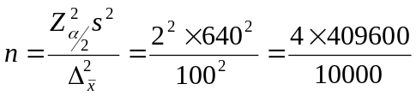=163.84
至少应抽取164人。（8分）

七、分析判断题（20分）
- 错误。
流水作业，每道工序影响下一道工序。一月份平均合格率应该用几何平均数为：
=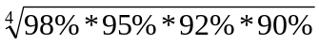=93.7%（7分）
- 错误。
此处应该用加权调和平均数。其意义是：全部开支除以总。产量第一季度平均单位成本应该用调和平均数
=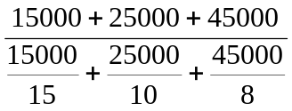=9.32元（7分）
3、在组织生产高潮中，某厂十姐妹向另一组提出高产优质的挑战竞赛，本月十姐妹小组的产量超过另一小组一倍，即占两组总产量的66.7%。而在废品总量中，该组织占60%，所以在产品质量方面该组仍然领先。（6分）

